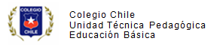**Guía de trabajo para estudiantes de Octavo Básico**

**Este trabajo debes mandarlo hasta el día 23 de Marzo al siguiente correo: [profesor.pedrotello@gmail.com](mailto:profesor.pedrotello@gmail.com)**

**Objetivo: Expresar a través de una carta lo que hoy día como país estamos viviendo.**

**Hoy día los medios de comunicación en nuestra familia, se esta hablando de lo que esta ocurriendo a nuestro alrededor, como país y en el mundo. En la historia de la humanidad se han vivido momentos parecidos.**

**Muchas religiones dicen que este tiempo esta descrito en los textos bíblicos y profecías, hay personas que se asustan, se aferran a sus creencias o ideologías siempre se trata de buscar respuestas también en lo trascendente.**

**La unidad que hemos comenzado estos días tiene que ver con el compromiso como lo hemos hablado en clases y esta actividad esta en el contexto de dicha Unidad.**

**Te invito a hacer una reflexión sobre lo que esta pasando, con esta pandemia, desde tu experiencia, religiosa, familiar, social o aquella que creas que es mas apropiada. Te invito que puedas redactar una carta para alguien que la abrirá en 10 años mas ¿como le contarías lo que esta sucediendo hoy? ¿teniendo presente el contexto social. Político que esta viviendo nuestro país.**

Recuerda a estructura que tiene una carta (abajo tienes a estructura minina que debe tener la carta).

- La carta debe estar dirigida a estudiantes de 8° Básicos del año 2030. del Colegio Chile.

- Esta carta debe tener un minino de 15 lineas.

- La carta debe tener un lenguaje formal y se tomara en cuenta la falta de ortografía.

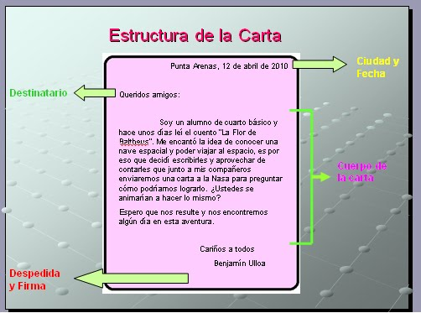

**Confío en tu seriedad y compromiso para dicho trabajo que luego algunas lo podremos compartir en clases.**

